Slovenko Henigman

Direktor SLOMAN, d.o.o. in ZSI pri GZS

**»Zlato pravilo« vlaganj v prometno infrastruktur**

**Povzetek**

Vzdrževanje in razvoj prometne infrastrukture Slovenije je ena od najpomembnejših tem v naslednjem obdobju. Investicijska suša, ki se vleče že več kot 5 let, se še ni zaključila. Razen izvedbe posameznih železniških projektov v zadnjem obdobju nimamo veliko pokazati.

Slovenska vlada je že sprejela strategijo razvoja prometne infrastrukture. Na njeni osnovi bi morali kar najhitreje dokončati in sprejeti operativni program, ki bi temeljil na stalnih in enakomernih finančnih virih in program pričeti realizirati.

Projekcija planov Ministrstva za infrastrukturo (MzI) na osnovi predloga proračuna 2016 – 2017 kaže - glede na leto 2015 - na znižanje investicij za 283 mio EUR, oziroma na padec investicij za 30%. Če se bo takšno znižanje dejansko zgodilo, bomo v naslednjih dveh letih ponovno dosegli zgodovinski dno investicij v Sloveniji. Ker smo v zadnjih letih spoznali posledice takšne situacije, je nujno ukrepanje.

Predvsem vidimo dve možnosti ukrepanja in sicer z zagotovitvijo namenskih sredstev - infrastrukturnega sklada in s pospešeno investicijsko aktivnostjo DARS, z vlaganji v razvojne projekte in potrebne nadgradnje in obnove preobremenjenih avtocestnih vozišč.

Končno naj se v operativnem programu izdela načrt vlaganj v prometno infrastrukturo, ki bo zagotovil enakomernost z več letnimi drsnimi plani za celotni in za posamezni prometni sektor (predvsem ceste in železnice). Za izdelavo in bdenje nad temi plani je potrebno iz obstoječih struktur na MzI določiti manjši strokovni team strokovnjakov. Operativni del naloge pa je potrebno zaupati svetovalnemu inženiringu z znanjem in izkušnjami.

Zgoraj opisano je »Zlato pravilo« vlaganj v prometno infrastrukturo. Organizirane in gospodarsko razvite države delajo natančno tako kot je opisano in na primeru Avstrije tudi prikazano v članku.

**Uvodna razmišljanja**

V Sloveniji so se v zadnjih nekaj letih krepko zmanjšala vlaganja v prometno infrastrukturo. Ta trend se očitno nadaljuje. Ocene kažejo, da se bodo vlaganja ponovno znatno zmanjšala. Pretekla finančna perspektiva se izteka, v novi pa so prometni infrastrukturi odmerjena relativno omejena sredstva. Novi razrez proračuna MzI za prihodnji dve leti kaže na občutno znižanje sredstev za prometno infrastrukturo. Kako nadomestiti 30 % znižanje sredstev iz proračuna za investicije v prometno infrastrukturo, da ne bomo ponovno soočeni z ekstremnim padcem gradbene in inženirske dejavnosti?

Na žalost čas, zelo zmanjšane investicijske dejavnosti, ne izkoriščamo dovolj za pripravo novih projektov. Pri tem je, poleg finančnih razlogov, zelo čutiti odsotnost jasnih programov na posameznih področjih, ki bi omogočili optimalno načrtovanje, pripravo novih investicij in stabilno pridobivanje poslov slovenskemu gospodarstvu. Iz primerjav z uspešnejšimi in razvitimi državami npr. Avstrijo, vidimo, da tam to delajo drugače. Vlaganja v prometno infrastrukturo so veliko bolj organizirana, stabilna in dolgoročna.

Ocenjevanje in vrednotenje prometne infrastrukture mora potekati celovito, z obravnavanjem celotnih smeri, s finančno in časovno komponento ter seveda z zahtevanim standardom sistema, ki ga želimo doseči. Če bomo iz celote kar naprej izdvajali samo posamezni in najdražji odsek, se bomo še naprej vrteli v začaranem krogu (3. razvojna os, 2. tir,…). In namesto, da bi delali in ustvarjali, bomo še naprej razpravljali ter brez učinka trošili čas in denar. Prav tako je pomembno, da se glavna javna investitorja (Direkcija RS za infrastrukturo in DARS), ki pokrivata državne ceste, železnice in avtoceste med seboj usklajujeta in zagotavljata stabilne plane investicij. Ko je v proračunu manj sredstev, mora vskočiti DARS in obratno. Vse v cilju enakomernih vlaganj na ceste in železnice, kar omogoča delovanje industrije in ima ustrezen učinek na ekonomijo države.

Vlaganje v državno infrastrukturo je eden pomembnih dejavnikov rasti BDP-ja. Kakšen vpliv imajo investicije na BDP kaže diagram št.1.

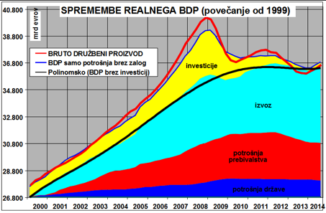

***Diagram št. 1:*** *Vpliv investicij na rast BDP – vir: blog Damjan - Kordež oktober 2014*

**Tveganj pri gradnji prometne infrastrukture v Sloveniji ni**

Slovenija ima nekatere danosti, med katere spada tudi geografska lega. Preko Slovenije vodijo najkrajše poti v tem delu Evrope in povezava z morjem, po katerem se v svetovnem merilu odvija več kot 90 % celotnega tovora. Promet in z njim povezane dejavnosti so ena naših redkih strateških prednosti. Pri tem so zelo pomembna delovna mesta, ki so najprej zagotovljena z izgradnjo nato pa z vzporednimi dejavnostmi, ki jih zagotavlja in poganja moderna infrastruktura. Navedene dejavnosti, ki so neposredno odvisne od infrastrukture, prispevajo že sedaj v državni ekonomiji okoli 20 % BDP in sicer transport in logistika (okoli 11 %), gradbeništvo (5 do 6 %), projektiranje, inženiring (3 %), lahko pa bi prispevale še znatno več.

Kljub temu, da se zaradi zmanjšanja emisij in ostalih vplivov v strategiji daje poseben poudarek javnemu potniškemu prometu in železnicam, se v tem članku osredotočamo predvsem na prometne sektorje, kjer so infrastrukturno potrebna največja vlaganja. To so državne ceste, avtoceste in železnice. V zelo slabem stanju so tako železnice kot državne ceste, avtoceste pa bodo temu zelo kmalu sledile, saj so nadpovprečno prometno obremenjene, kar se negativno odraža predvsem na voziščnih konstrukcijah. Če jih na najbolj obremenjenih odsekih ne bomo pravočasno ojačali, bodo stroški prepoznih ukrepov izjemno visoki in nekajkrat višji kot bi bili sicer.

V zadnjih letih nam na nobenem prometnem sektorju ne uspevata doseči niti primernega razvoja niti ustreznega vzdrževanja.

Že danes poteka med Koprom, Ljubljano in naprej eden od prometno pomembnejših evropskih koridorjev. Mimo Postojne se letno prepelje več kot 40 mio ton blaga, kar je več kot preko enega od prometno najpomembnejših prelazov med severno in južno Evropo, prelazom Brenner. Zato ni čudno, da sta na tej smeri preko Slovenije vzpostavljena jedrna TEN T koridorja (Mediteranski in Baltsko-Jadranski), ki se v velikem delu v Sloveniji tudi prekrivata (slika 1). Države članice so na jedrnih koridorjih dolžne zagotoviti minimalne standarde posameznih prometnih sistemov. V tem kontekstu imamo zmogljive in ustrezne avtoceste, razen manjkajočih odsekov, in neustrezne, zastarele železnice, z nizkimi kapacitetami in hitrostjo. Zaradi svoje lege imamo na eni strani do Evrope veliko odgovornost, da vzpostavimo tudi železniški koridor, na drugi strani pa je to za Slovenijo velik izziv in priložnost.



***Slika 1: Mediteranski in Baltsko-jadranski TEN T koridor;*** *vir: EC*

Tudi delež osebnega prometa na našem cestnem omrežju je znatno nad evropskim povprečjem. Avtocestni križ ima na večjem delu omrežja v povprečju več kot 40.000 vozil dnevno, z 20 do 30 % tovornega prometa. Na preostalem omrežju je množica cest s povprečnim dnevnim prometom, ki presega 5.000 ali 10.000 vozil. Prometno smo torej razviti, naša omrežja so obremenjena, žal pa v danem času nismo v stanju ta omrežja ustrezno vzdrževati in nadgrajevati.

Na diagramu št. 3 je na osnovi podatkov Evropske Komisije prikazana pretekla in predvidena rast prometa v Evropi (tovornega in osebnega) do leta 2030 oziroma do 2050. Samo do leta 2030 bo tovorni promet narasel za okoli 70 %, osebni pa za okoli 40 %, kar pomeni, da moramo ukrepati, da bomo omogočili stabilen transport gospodarstvu in iz tega preko različnih prometnih in logističnih dejavnosti pridobivali ekonomske koristi.

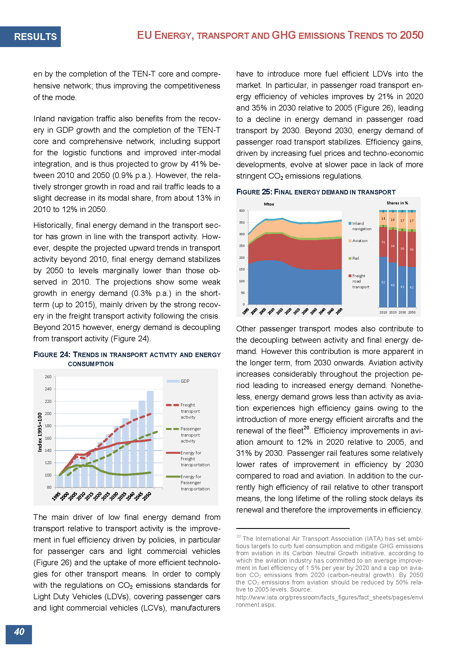

***Diagram št. 2: Prometne obremenitve za tovorni in potniški promet;*** *vir: EC*

Slovenija je v zadnjih desetih letih na področju transporta in logistike močno napredovala. iz tega naslova dosegamo okoli 4,5 mrd EUR prihodkov, ali 2.323 EUR/ prebivalca. Seveda pa je situacija precej slabša, če se primerjamo z evropskim povprečjem ali s sosednjo Avstrijo, ki dosega s 4.596 EUR/ prebivalca znatno višje prihodke od Slovenije. Podobno je delež zaposlenih v tej dejavnosti v Sloveniji nižji. Če bi dosegali v tej panogi 2,49 % zaposlenih, kot v Avstriji, bi lahko dodatno zagotovili 5.000 delovnih mest.

Vse te ugotovitve so bile nazorno prikazane na Infrastrukturni konferenci Infrakon, v jeseni 2014 v Ljubljani. Pripravljeni so bili zaključki, ki so bili posredovani na številne naslov, žal brez odziva. Dejstvo je, da bo promet rasel, da prinaša številna delovana mesta tako v času izvedbe projektov kot v času uporabe, zato tveganj morebitno neustrezno vloženih sredstev praktično ni. Za družbo kot celoto pa se postavlja vprašanje ali sploh imamo alternativo, če se želimo gospodarsko razvijati. Dejstvo je, da okoliške države (Avstrija, Italija, Hrvaška,…), ki predstavljajo alternativo Sloveniji, za prevzem prometnih tokov, ne čakajo in veliko vlagajo v prometno infrastrukturo.

**Gradnja prometne infrastrukture v Avstriji na primeru družbe Asfinag in primerjava z DARS**

Za primerjavo vidimo kako druge države, npr. Avstrija, znatna sredstva vlagajo v vzdrževanje in izgradnjo celotne prometne infrastrukture. Zaradi podobnega organiziranja avtocestnih družb je možna odlična primerjava med obema državama na avtocestnem sistemu. Primerjava je koristna tudi zaradi tega, ker se je pri nas nekako uveljavila miselnost, da smo avtoceste zgradili in nadaljevanje ni niti potrebno niti smiselno in ga tudi Evropa ne podpira. To razmišljanje je povsem napačno in odstopa od realnih potreb.

V večini parametrov je Slovenija z Avstrijo primerljiva v razmerju 1 : 4 (prebivalstvo, velikost države, dolžina prometnega infrastrukturnega omrežja,….). Avstrija je tudi podobno zadolžena v deležu BDP kot Slovenija. Za razliko od Slovenije pa Avstrija v zadnjih letih močno povečuje vlaganja v prometno infrastrukturo, predvsem v železnice in avtoceste, in deluje kot dober gospodar, ki v kriznem obdobju povečuje infrastrukturna vlaganja, povečuje zaposlenost in ob tem še preprečuje socialni dumping v javnem naročanju ter zagotavlja delovna mesta svojim državljanom. Zato nam je na temu področju lahko le zgled.

|  |  |  |  |  |
| --- | --- | --- | --- | --- |
|  |  | **Slovenija**  **(DARS)** | **Avstrija**  **(Asfinag)** | **Faktor** |
| **- splošno** |  |  |  | **Avstrija : Slovenija** |
| Velikost države | km2 | 20.500 | 84.000 | 4,1 |
| Število prebivalcev | mio | 2,1 | 8,58 | 4,1 |
| BDP | mrd EUR | 45 | 323 | 7,2 |
| Zadolženost v BDP | % | 85 | 80 | 1,0 |
| **- avtoceste** |  |  |  | **Asfinag : DARS** |
| Omrežje | km | 607 | 2.183 | 3,6 |
| Povprečna cena avtocest  po kilometru | mio EUR/km | 10 – 12 | 20 -25 | 2,0 |
| Prihodki iz cestnin | mio EUR | 344 | 1.622 | 4,7 |
| Zadolženost | mio EUR | 2.633 | 11.500 | 4,4 |
| Število zaposlenih 2014 | zaposleni | 1.237 | 2.667 | 2,1 |
| Investicije 2014 | mio EUR | 75,5 | 632 | 8,4 |
| Plan investicij 2015 – 2020 | mio EUR | ni podatka | 6.900 | - |
| Investicije 2015 | mio EUR | 100-127 | 985 | 9,7 |
| Obnove 2014 | mio EUR | 31 | 320 | 10,3 |
| Plan obnov 2015 letno | mio EUR | 51 | 460 | 9,2 |

***Tabela 1: Primerjava Slovenije in Avstrije***

Iz tabele 1 je nazorno razvidno kako se načrtuje razvoj in ohranjanje infrastrukture v Avstriji. Vlaganja pri njih v zadnjih letih so v relativnem pogledu ob upoštevanju dolžine omrežja 2 do 3 krat višja kot v Sloveniji. Avstrija investira v avtoceste kljub temu, da so vsaj tako zmogljive kot naše in pospešeno razvija svoje železniško omrežje. Zavedajo se, da so za sledenje časa in razvoja potrebne nenehne investicije in vlaganja.

V nadaljevanju je prikazanotudi vrednotenje gradbenih projektov pri Asfinagu (povzeto po Asfinag, 2015).Planiranje investicij (novogradenj in obnov) družbe Asfinag poteka na osnovi v naprej določenih kriterijev. Osnovni kriteriji za izbiro investicijskih projektov so: funkcionalni pomen, gospodarnost in prometna varnost. Izhodišče je ocena stroškov in koristi (cost/benefit), pri čemer pa se zavestno ne odločajo na osnovi »toge« formule, ampak upoštevajo še številne druge vplive.

Gradbeni program Asfinag je bil tako določen na osnovi 6 korakov (določitev kriterijev, utež posameznega kriterija, ocena ekspertov v razponu med 1-5, vzpostavitev nivojev koristi, analiza občutljivosti in upoštevanje koristi kot podlaga za naslednje korake in prioritete), pri čemer so bili kriteriji določeni, kot je razvidno iz tabele2.

|  |  |  |  |
| --- | --- | --- | --- |
| **Vsebina** | **Kriterij** | **Ozadje ocene** | **Utež** |
| Gospodarnost | Razmerje stroški-koristi | Gradbeni stroški glede na koristi | 45 % |
| Javnost / okolje | Regionalni pomen | Regionalni pomen povezave | 2% |
|  | Lokalna sprejemljivost | Nasprotovanje lokalne skupnosti | 2% |
|  | Krepitev regij | Prispevek projekta k boljši povezljivosti regije | 2% |
| Lastnost projekta | Visoko rangiranje v smislu strateškega prometnega planiranja | Povezave s centri, navezava na omrežje in pričakovana prometna rast | 45% |
|  | Razbremenitev cest v naseljih (prometna varnost) | Prispevek k znižanju obremenjenih vpadnic in s tem dvig prometne varnosti | 2% |
|  | Zaključeno vrednotenje | Občutljivost ukrepa v pogledu na spremenjene prostorske pogoje | 2% |

***Tabela 2: Kriteriji za izbiro investicij Asfinag***

Na tej osnovi so oblikovali 6 letni drsni plan (2015 – 2020), ki je predvidljiv, jasen in enakomeren ter omogoča inženiringom in gradbeni operativi, da se ustrezno prilagodijo in razvijajo (Diagram 3).

***Diagram št. 3: Drsni 6 letni plan investicij družbe Asfinag***

Situacija je zelo podobna tudi na državnih cestah in železnicah, kjer pri slednjih Avstrija vlaga preko 2,5 mrd EUR na leto. Brez dvoma lahko za Avstrijo trdimo, da v celoti upošteva »Zlato pravilo« vlaganj v prometno infrastrukturo.

**Analiza stanja na področju prometne infrastrukture v Sloveniji**

Po hudi krizi in propadu številnih podjetij v gradbeništvu med 2010 in 2013 je bilo obdobje zadnjih dveh let ob zaključevanju finančne perspektive 2007 – 2015 nekoliko stabilnejše. Podjetja, ki so ostala na ruševinah propadlega gradbeništva, so nekoliko zajela sapo. Vzpostavilo se je štiri do pet srednje velikih gradbenih podjetij, ki so v teh dveh letih ustvarila okoli 100 mio EUR prihodkov in ki bi lahko predstavljala temelj za prihodnji razvoj panoge in spremljajočih dejavnosti. Potrebno se je zavedati, da se ob uspešnih gradbenih podjetjih krepi še vrsta drugih področij, vključno s svetovalnim inženiringom.

Ugotavljamo, da je žarek upanja posijal le za kratek čas, saj predlog proračuna MzI glede na leto 2015, ko je zagotovljenih 914,64 mio EUR, pade na 637,9 mio EUR v letu 2016 in na 691,4 mio EUR v letu 2017 (Diagram 4).

***Diagram št. 4: Realizacija proračuna MzI 2014 in napoved 2016-2017, vir: MzI***

Znižanje sredstev za skoraj 300 mio EUR je nujno potrebno nadomestiti. Potrebno je preprečiti, da ponovno presežemo »zgodovinsko dno« obsega gradbenih del, ki se nakazuje po projekciji, ki je bila izdelana na GZS – Zbornici za gradbeništvo in industrijo gradbenega materiala (diagram 5). Že v letu 2016 bomo dosegli podoben obseg gradbenih del kot v najslabšem letu doslej, to je v letu 2013, v letu 2017 pa se bo stanje še dodatno poslabšalo.

Enako ugotavljamo svetovalni inženiringi, saj na vidiku ni niti projektov niti razpisov zanje. Analiza delovanja svetovalnih inženiringov pri GZS je pokazala (diagram 6), da smo že sedaj po vseh kriterijih na najnižji točki doslej, ki se bo brez ukrepov še dodatno poslabšala.

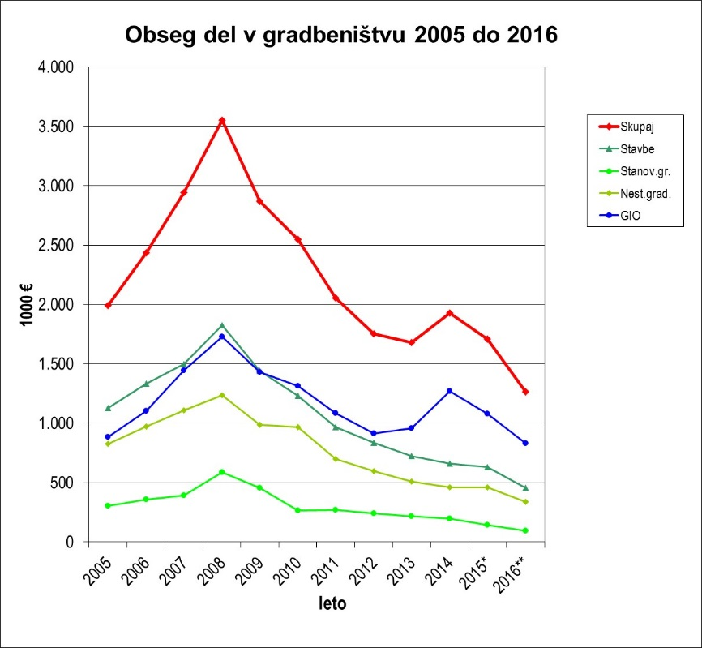

***Diagram št. 5: Obseg del v gradbeništvu med 2015 in 2016***

* in ** Ocena na osnovi razpoložljivih stat. podatkov

Ocena GZS ZGIGM 9. 2015, Vir: SURS

***Diagram št. 6 Analiza svetovalnih inženiringov*** *Vir: GZS*

Kakšne so realne možnosti, da preprečimo ponovitev najslabših kriznih let 2012 in 2013?

Po globokem osebnem prepričanju sta na področju prometne infrastrukture predvsem dve možnosti in sicer:

* Zagotovitev namenskih sredstev - infrastrukturni sklad in
* okrepitev investicijske dejavnosti DARS.

Če je infrastrukturni sklad predvsem v domeni politike, ki mora spremeniti Zakon o zagotavljanju sredstev za investicije v prometno infrastrukturo, pa lahko na osnovi **Diagrama 7** in prikazanega primera Asfinag, nedvomno ugotovimo, da so pri DARS-u možnosti takojšnje. Poleg pospešitve realizacije novih projektov so potrebna višja vlaganja v obnove, predvsem v obnove vozišč.

***Diagram št. 7: Obseg vlaganj v avtoceste v obdobju 2008 -2015*** *Vir: DARS*

V **diagramu 7** je prikazan obseg vlaganj DARS-a v obdobju 2008 - 2015. Če je bilo obdobje do leta 2008 zaznamovano s prekomernimi vlaganji v zaključevanje 150 km avtocest v SV Sloveniji in manjkajočih odsekov pri Trebnjem in Radovljici, ki so se gradile veliko hitreje, kot bi se po veljavnem Zakonu o gradnji avtocest smele, pa je bilo obdobje 2011 – 2015 zaznamovano z ekstremnim znižanjem investicijske dejavnosti. V zadnjih 5. letih je DARS v gradnje in obnove vlagal povprečno samo 77 mio EUR letno. Ob temu ni nepomembno, da v posameznem letu dosežena realizacija glede na plan ni dosegla niti 50% predvidene. Zanimivo je, da ta tematika ni bila nikoli niti problematizirana!

Iz primerjav z Avstrijo oz. Asfinagom je logični zaključek, da bi DARS lahko srednjeročno povečal investicijsko dejavnost na vsaj 250 mio EUR letno. S tem bi v precejšnji meri ublažili znižanje sredstev v proračunu MzI.

**Kako naprej in perspektive?**

V juliju 2015 je bila sprejeta strategija razvoja prometa v Sloveniji. Strategija podaja načelne usmeritve vzdrževanja in razvoja prometnega sistema v državi.

MzI in DRI upravljanje investicij, d.o.o. sta pripravila predlog operativnega načrta, ki predlog strategije podrobno opredeljuje. Osnovni cilj, ki ga zasleduje operativni načrt, je okolju prijazen promet in maksimalna izkoriščenost obstoječe infrastrukture.

Na teh temeljih so zasnovani potrebni ukrepi, kjer je največ potreb na cestah 34% (37 ukrepov od potrebnih 108), na železnicah 27% in na trajnostni mobilnosti 20% ukrepov. Operativni načrt v izhodišču predvideva med 700 in 800 mio EUR investicijskih sredstev za prometno infrastrukturo letno, ki bi jih morali zagotoviti za obdobje 2016 – 2022. Navedeno pomeni skupaj med 5 in 6 mrd EUR.

Da bi zagotovili takšen investicijski potencial, je potrebna generalna usmeritev o virih financiranja. Ta usmeritev bi morala opredeliti deleže posameznih finančnih virov kot so proračunska sredstva, EU sredstva, zasebna vlaganja in ostalo. Operativni načrt mora tudi opredeliti, katera vlaganja so primernejša za posamezen finančni vir, oz. mora dati usmeritev za pridobivanje finančnih virov. Predvsem je pomembna opredelitev do možnosti javno-zasebnega partnerstva pri vlaganjih v prometno infrastrukturo.

Pred uveljavitvijo operativnega načrta je potrebno razrešiti čim več dilem na projektih in aktivnostih in sicer:

* Poleg gradnje II. tira Divača - Koper, ki bi ga bilo potrebno racionalizirati, moramo na železnicah postoriti še marsikaj drugega. To je predvsem modernizacija celotnega sistema, zagotovitev dvotirnosti na glavnih progah, ureditev primestnega prometa in ne nazadnje ureditev ljubljanskega železniškega vozlišča.
* Z razvojnimi projekti, ki so opredeljeni, je potrebno takoj štartati. Poleg AC Draženci – Gruškovje, ki je v gradnji, gre pospešiti priprave na 2. cevi predora Karavanke, na AC Jagodje – Lucija in opredeliti gradnje na 3. razvojnih oseh. Potrebno je zgraditi štiripasovnice do Velenja in mimo Novega mesta, v ostalih potezih pa zgraditi moderne dvopasovne ceste. Kjer je možno po obstoječi, sicer pa po novi trasi.
* Enako je z drugimi državnimi cestami, kjer so načrti pripravljeni in čakajo na sredstva in realizacijo.
* Nova oblast je veliko obljubljala pri vzdrževanju obstoječe prometne infrastrukture. Pri vlaganjih v obnove in vzdrževanju zaostajamo pri vseh infrastrukturnih sektorjih (železnice, avtoceste, državne ceste). Zaostanki nujnega vzdrževanja in obnavljanja se vsako leto povečujejo. To je treba takoj prekiniti in začeti intenzivno vlagati v ohranjanje tega dragocenega bogastva države!
* Cilj Slovenije mora biti poleg izgradnje moderne prometne infrastrukture tudi maksimalno plemenitenje pri pripravi, skladiščenju in prevozu tovora in ljudi. Ob modernizaciji prometnih sistemov je potrebno izdelati načrt vzpostavitve logističnih centrov, ki bi poleg nadgradnje obstoječih (Koper, Brnik, Ljubljana) moral predvideti še vsaj Logistični center Maribor. Ko bodo ustvarjeni pogoji, bo prišel tudi zasebni kapital, vendar prvi korak mora narediti država.
* Stalno povečevanje prometne varnosti mora biti eden od najpomembnejših kriterijev pri načrtovanju. Pomemben element prometne varnosti bo opremljanje cest z inteligentnimi transportnimi sistemi, bi morali biti trajna usmeritev pri razvoju prometne infrastrukture. Ti sistemi bodo omogočali tako varnejše odvijanje prometa kot tudi odpravljanje zastojev, optimiziranje poti, manjšo porabo energije in manjše onesnaževanje okolja.

Za opisane aktivnosti je treba zelo jasno definirati nosilce posameznih nalog in določiti učinkovite organizacijske oblike.

**Zaključek in predlogi**

V zadnjih letih je bilo na eni strani veliko zamujenega, na drugi strani nam je uspelo izdelati Prometno strategijo in zasnovati operativni program. V oba dokumenta je bilo sicer vloženo veliko energije, vendar brez zaključka operativnega programa ne bo začrtane smeri v naprej.

V ta namen predlagamo, da se z velikim angažiranjem in v čim krajšem roku dokonča operativni program in da se skupaj s pristojnimi Ministrstvi za finance, infrastrukturo in gospodarstvo opredeli manjkajoče dele, predvsem tiste, ki so vezani na financiranje.

Na tej osnovi je treba pripraviti 5 ali 6 letne operativne (drsne) programe ukrepov na posameznem infrastrukturnem sektorju, s poudarkom na železnicah, avtocestah in državnih cestah. V teh programih mora biti definirana dinamika izvajanja priprave in izvedbe posameznih projektov, ocenjena vrednost in dinamika črpanja posameznih virov financiranja. Programi morajo upoštevati »zlato pravilo« vlaganj v infrastrukturo, kar pomeni enakomerna vlaganja skozi celotno načrtovano obdobje. Vlaganja morajo biti enakomerna tudi na posameznem sektorju (predvsem za ceste in železnice ter ostalo infrastrukturo). Za planiranje in spremljanje programa je potrebno iz obstoječih struktur na MzI določiti majhno strokovno ekipo, ki bo skrbela za spoštovanje »zlatega pravila«.

Če ne bomo takoj ukrepali, bomo v letih 2016-2017 ponovili zgodovinski dno najnižjih investicij v prometno infrastrukturo v Sloveniji (2012-2013), gotovo pa so ob tem tudi napovedi znatnih gospodarskih rasti brez vlaganj v infrastrukturo vprašljive.

Viri:

* Infrastrukturna konferenca Infrakon, Ljubljana 2014
* Interna gradiva Sloman in GZS

**»ZLATO PRAVILO« vlaganj v prometno infrastrukturo pomeni:**

**Enakomerno planiranje in realizacija na projektih prometne infrastrukture skozi daljše obdobje**

**5 ali 6 letni drsni plan (vsako preteklo leto se nadomesti z novim)**

**Enakomerna letna vlaganja v posamezne sektorje kot so ceste in železnice**